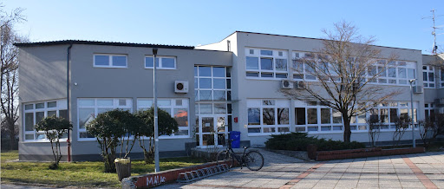

**EKONOMSKA ŠKOLA VELIKA GORICA**

**Ulica kralja Stjepana Tomaševića 21**

**E-priručnik „SVI SMO MI JEDNAKI“**

**Erasmus + projekt „Svi smo mi jednaki“**

**Lipanj 2024.**

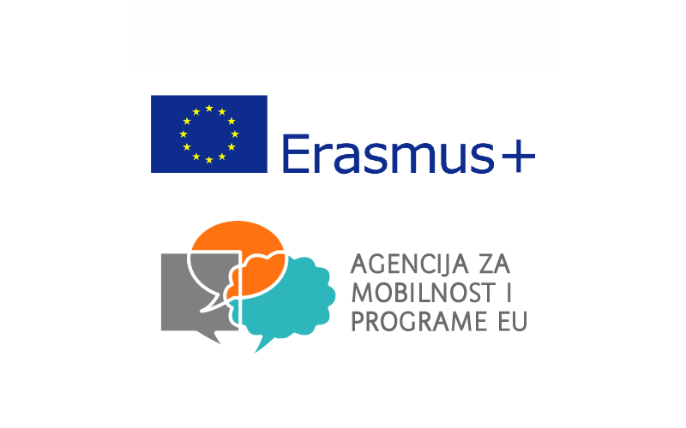

Učenici se danas suočavaju s nizom teškoća koje mogu značajno utjecati na njihov obrazovni put i opće blagostanje. Rješavanje ovih problema zahtijeva zajednički napor škole, roditelja, zajednice i zdravstvenih stručnjaka kako bi se stvorilo podržavajuće okruženje za sve učenike. Kroz realizaciju projekta „Svi smo mi jednaki“ povećava se uključenost roditelja u rad škole, primjenjuju se novi postupci, metode i oblici rada te novi alati za vrednovanje i praćenje postignuća učenika sa teškoćama, ali i ostalih učenika.

**GLAVNI PROBLEMI S KOJIMA SE UČENICI SUSREĆU  
1. Stres i anksioznost**: Intenzivni pritisci, očekivanja roditelja i društva, kao i strah od neuspjeha često dovode do stresa i anksioznosti među učenicima.

Kako riješiti navedeni problem?

* Programi prevencije: Edukacija učenika o mentalnom zdravlju, stresu i tehnikama upravljanja anksioznošću kroz satove razrednika
* Podrška roditeljima: Radionice kako bi na vrijeme prepoznali znakove mentalnih problema učenika

**2. Digitalna ovisnost:** Prekomjerna upotreba tehnologije i društvenih mreža može rezultirati smanjenjem pažnje, manjkom sna i povećanjem osjećaja izolacije.

Kako riješiti navedeni problem?

* Digitalna pismenost: Edukacija o sigurnoj i uravnoteženoj upotrebi tehnologije.
* Ograničenja vremena: Postavljanje razumnih ograničenja za korištenje tehnologije kod kuće i u školi.

**3. Nasilje:** Bilo da se radi o fizičkom, verbalnom ili cyberbullyingu, nasilje među učenicima i dalje je značajan problem koji može imati dugoročne posljedice na njihovo emocionalno i psihološko zdravlje.

Kako riješiti navedeni problem?

* Prevencija nasilja
* Nulta tolerancija na nasilje: Uspostavljanje jasnih politika protiv bullyinga s posljedicama za kršitelje.
* Edukacija učenika kako bi prepoznali i intervenirali u slučajevima nasilja.

**4. Prilagodba na promjene**: Promjene u školskom okruženju, kao što su prelazak na online nastavu zbog pandemije COVID-19, mogu izazvati poteškoće u prilagodbi i utjecati na učenje.

Kako riješiti navedeni problem?

* Fleksibilni kurikulum: Prilagodba nastavnih metoda kako bi se olakšala tranzicija na online ili hibridno učenje.
* Podrška učenicima i roditeljima: Osiguravanje resursa i podrške za prilagodbu na promjene u obrazovanju.

**5. Nedostatak motivacije:** Razni faktori, uključujući monotoniju nastavnog plana i programa, nedostatak praktičnih primjena i nedovoljnu podršku, mogu dovesti do smanjenja motivacije kod učenika.

Kako riješiti navedeni problem?

* Interaktivno i praktično učenje: Uvođenje projektno orijentiranih zadataka i interaktivnih metoda poučavanja.
* Pozitivno okruženje: Stvaranje podržavajuće i uključujuće školske klime.

**6. Podrška učenicima s teškoćama**

Učenici se suočavaju s različitim teškoćama u razvoju koje mogu utjecati na njihovo obrazovanje i svakodnevni život. U nastavku je popis najčešćih te prijedlozi kako se uspješnije nositi s njima:

**a) Poremećaji iz spektra autizma** - problemi s društvenom interakcijom, komunikacijom, poremećaji pažnje i koncentracije…  
  - Individualizirani i prilagođeni obrazovni planovi i programi: Razvijanje prilagođenih programa učenja koji odgovaraju specifičnim potrebama učenika.  
   - ABA terapija (Applied Behavior Analysis): Terapijski pristup koji pomaže u razvoju komunikacijskih i socijalnih vještina.  
   - Socijalne priče i vizualni rasporedi: Korištenje vizualnih alata za pomoć u razumijevanju društvenih situacija i dnevnih aktivnosti.  
  
  
**b) Poremećaj hiperaktivnosti i deficita pažnje (ADHD)** - problemi s pažnjom, hiperaktivnost i impulzivnost.  
   - Upravljanje ponašanjem: Strategije poput pozitivnog pojačanja, strukturiranih rutina i jasnih očekivanja.  
   - Podrška u učenju: Korištenje metoda poput kratkih, fokusiranih zadataka i čestih pauza kako bi se održala pažnja.  
  
  
**c) Disleksija** - problemi s čitanjem, pisanjem i pravopisom.  
- Orton-Gillingham pristup: Specifičan metoda poučavanja jezika koji se temelji na multisenzoričnom pristupu.  
   -Tehnološki alati: Korištenje softvera za prepoznavanje govora, audio knjiga i drugih tehnologija.  
  
**d) Razvojni poremećaj koordinacije** - problemi s motoričkom koordinacijom i planiranjem pokreta.  
- Prilagodbe učionice  
- Strukturirane fizičke aktivnosti: Uključivanje u sportove i aktivnosti koje poboljšavaju koordinaciju.  
  
  
**e) Poremećaji učenja** - problemi s određenim akademskim vještinama, poput matematike (diskalkulija) ili pisanja (disgrafija).  
-Specijalizirani pristupi poučavanju: Korištenje metoda koje su prilagođene specifičnim teškoćama, poput manipulativnih alata za matematiku.  
  
  
  
  
  
  
**f) Intelektualne teškoće** - ograničenja u intelektualnom funkcioniranju i prilagodljivim vještinama  
- Prilagođeni kurikulum: Razvijanje nastavnih planova i programa koji su prilagođeni intelektualnim sposobnostima učenika.

- Podrška u svakodnevnim vještinama: Učenje praktičnih vještina koje će pomoći u svakodnevnom životu.

- Inkluzivne aktivnosti: Uključivanje učenika u aktivnosti zajedno s vršnjacima, uz odgovarajuću podršku.

**g) Emocionalni i ponašajni poremećaji** - problemi s regulacijom emocija i ponašanja, uključujući anksioznost, depresiju i poremećaje ponašanja.  
- Potreba za psihološkom podrškom i terapijom   
- Programi socio-emocionalnog učenja (SEL): Edukacija o prepoznavanju i upravljanju emocijama, razvijanju empatije i donošenju odgovornih odluka.

Sve ove strategije zahtijevaju blisku suradnju između škola, roditelja i stručnjaka, te stalno praćenje i prilagodbu pristupa kako bi se osigurala optimalna podrška za svakog učenika.  
  
Korištenje digitalnih alata i metoda učenja može značajno poboljšati iskustvo učenika, posebno onih s teškoćama u razvoju. Neke od aplikacija i digitalnih alate koje mogu pomoći u pripremi i provedbi nastave prema specifičnoj teškoći su:

1. Poremećaji iz spektra autizma  
   -Proloquo2Go: Aplikacija za potpomognutu komunikaciju koja koristi slike za pomoć u komunikaciji  
   -Social Stories Creator & Library: Alat za kreiranje socijalnih priča koje pomažu učenicima da razumiju društvene situacije  
   - ClassDojo: Platforma za praćenje ponašanja i komunikaciju između nastavnika, učenika i roditelja.  
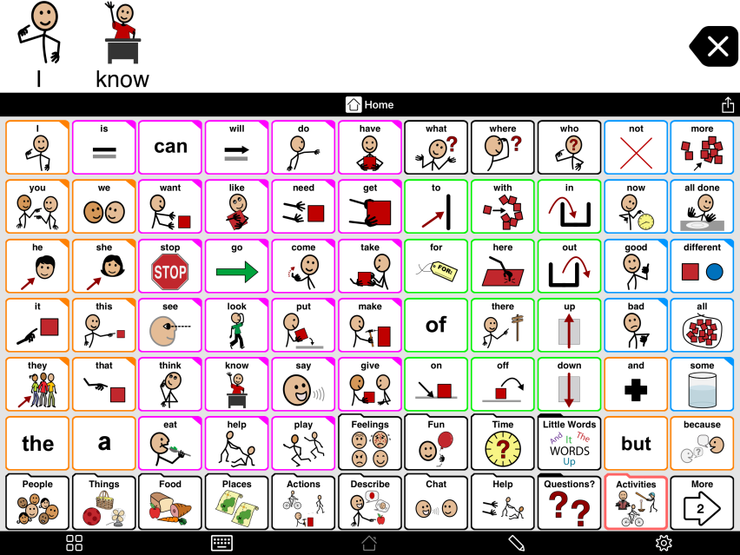

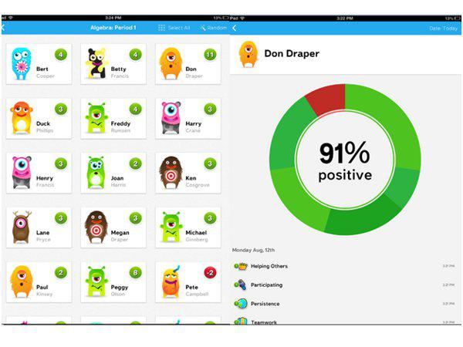  
2. Poremećaj hiperaktivnosti i deficita pažnje (ADHD)  
   - Pomodoro Timer: Aplikacija koja koristi Pomodoro tehniku za upravljanje vremenom.  
   - Focus@Will: Glazbeni servis koji pomaže u povećanju koncentracije.  
   - Trello: Alat za organizaciju zadataka i projekata.

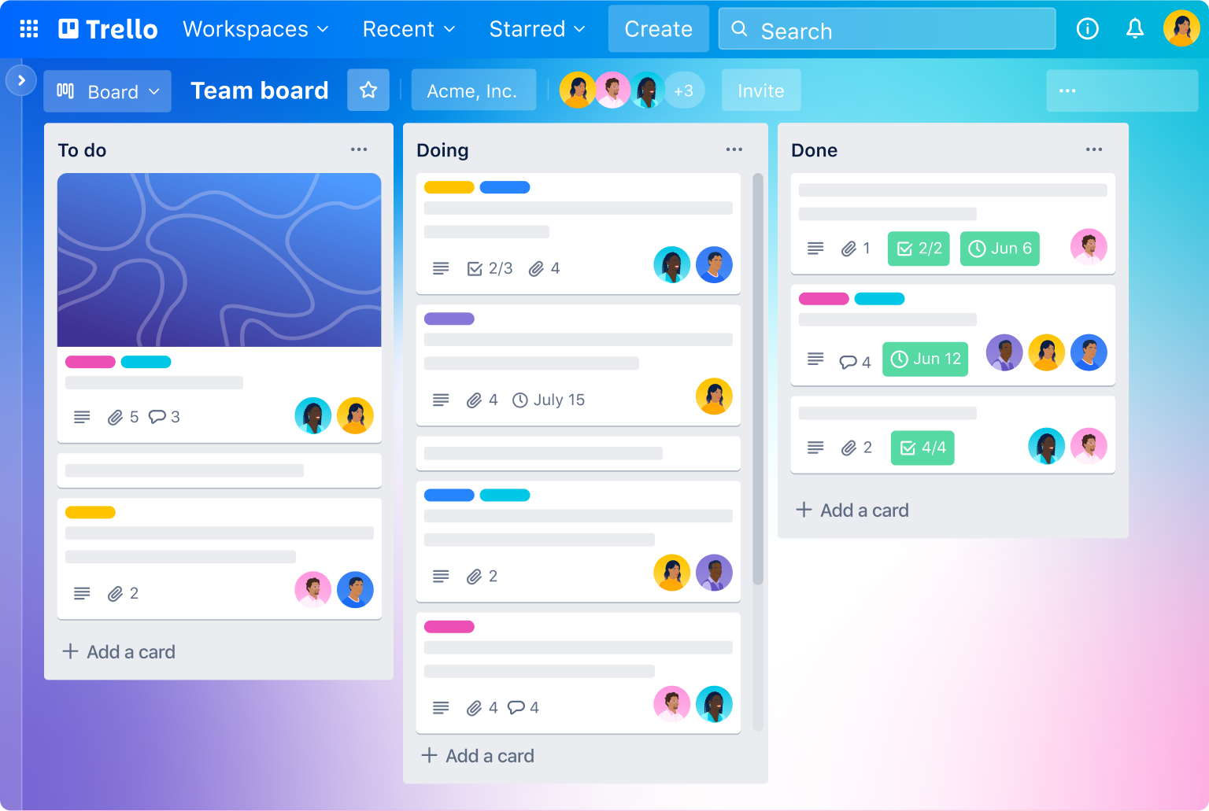  
  
3. Disleksija  
   - Learning Ally: Biblioteka audio knjiga prilagođena učenicima s disleksijom.  
   - Kurzweil 3000: Softver za čitanje i pisanje koji koristi tekstualno-govorne tehnologije.  
  
4.Poremećaji učenja  
  
   - Quizlet: Alat za kreiranje kartica za učenje i vježbanje pojmova.  
   - Mathway: Aplikacija koja pomaže u rješavanju matematičkih zadataka.  
  
5. Emocionalni i ponašajni poremećaji:  
   - Headspace for Kids: Aplikacija za meditaciju za djecu.  
   - Classcraft: Platforma za gamifikaciju učenja koja pomaže u motivaciji i upravljanju ponašanjem.

Korištenje ovih alata zahtijeva prilagodbu prema specifičnim potrebama učenika. Važno je da učitelji, roditelji i stručnjaci surađuju kako bi odabrali i implementirali odgovarajuće digitalne resurse te kontinuirano pratili napredak učenika. Također, digitalni alati za inkluzivnu nastavu poput Google Clasrooma, Microsoft teamsa i Moodla, mogu značajno poboljšati iskustvo učenja svih učenika, uključujući one s različitim teškoćama i posebnim potrebama. Integracija ovih alata u nastavni proces može pomoći u stvaranju inkluzivnijeg obrazovnog okruženja koje podržava različite stilove učenja i potrebe učenika. Ključ je u fleksibilnosti i prilagodbi metoda kako bi se osiguralo da svi učenici imaju jednake mogućnosti za uspjeh.